商品檢驗標識(圖例：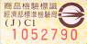或

